LAPORAN WEEK 10
DATASET, KARAKTERISTIK DATA,
BUSINESS OBJECTIVE, DAN ALGORITMA
Analisis Sentimen Berbasis Aspek pada Ulasan Google Play
SATUSEHAT Mobile: Perbandingan Label Manual dan Label LLM
serta Pelacakan Sentimen Aspek per Versi Aplikasi
Mata Kuliah Web Mining

Dosen Pengampu:
Ir. Devi Dwi Purwanto, S.Kom., M.Kom., CQAI., IPM.
Disusun oleh Kelompok 2:
Bambang Herlambang | 5803024019
Efraim Melvyn Rafelino Lahai | 5803024009
Jap Robertus Kurniawan Setiabudi | 5803024004
Robertus Geraldyn Alexandro Gabeler | 5803024025

PROGRAM STUDI INFORMATIKA
FAKULTAS TEKNIK
UNIVERSITAS KATOLIK WIDYA MANDALA SURABAYA
2026
DAFTAR ISI
1. Pendahuluan 1
1.1 Latar Belakang 1
1.2 Rumusan Masalah 1
1.3 Batasan Masalah 2
2. Business Objective (Business Understanding) 2
2.1 Latar Belakang Bisnis 2
2.2 Tujuan Bisnis dan Kriteria Keberhasilan 2
2.3 Penilaian Situasi 3
2.4 Tujuan Data Mining dan Kriteria Keberhasilan 3
2.5 Rencana Proyek 4
3. Dataset 4
3.1 Sumber dan Cara Pengumpulan 4
3.2 Struktur Data 4
3.3 Contoh Data 5
3.4 Etika dan Penyimpanan Data 5
4. Karakteristik Data 6
4.1 Ringkasan Statistik 6
4.2 Distribusi Rating 6
4.3 Distribusi Waktu 7
4.4 Panjang Ulasan 7
4.5 Versi Aplikasi 8
4.6 Karakteristik Bahasa 8
4.7 Perkiraan Cakupan Aspek 9
5. Algoritma dan Rancangan Eksperimen 9
5.1 Alur Penelitian 9
5.2 Preprocessing 9
5.3 Skema Label dan Pembagian Data 9
5.4 Pelabelan Silver dengan LLM 10
5.5 Model Pembanding 10
5.6 Evaluasi 11
5.7 Analisis per Versi dan Konsistensi Rating 11
6. Pembagian Tugas dan Status 11
6.1 Pembagian Peran 11
6.2 Pemenuhan Ketentuan Week 10 12
6.3 Hal yang Belum Selesai 12
Daftar Pustaka 12

1. Pendahuluan

1.1 Latar Belakang
SATUSEHAT Mobile adalah aplikasi kesehatan milik Kementerian Kesehatan RI, penerus PeduliLindungi sejak 1 Maret 2023 (Covid19.go.id, 2023). Per 3 November 2026, aplikasi ini sudah diunduh lebih dari 50 juta kali dan memiliki 444.063 ulasan di Google Play, dengan rating rata-rata hanya 3,38.
Ulasan pengguna jarang membahas satu hal saja. Seseorang bisa memuji tampilan aplikasi sekaligus mengeluhkan login yang gagal, dan rating bintang tidak bisa memisahkan keduanya. Pada ulasan Android, sekitar 20% rating bahkan tidak sesuai dengan isi teksnya (Aralikatte et al., 2018). Analisis sentimen berbasis aspek (aspect-based sentiment analysis, ABSA) menjawab masalah ini dengan menilai sentimen untuk setiap aspek secara terpisah.
ABSA sudah diterapkan pada aplikasi layanan publik seperti Mobile JKN (Pangestu et al., 2025). Untuk SATUSEHAT Mobile, studi yang ada memakai LDA dan IndoBERT tanpa label aspek buatan manusia (Hutagalung et al., 2026). Masalah utamanya adalah anotasi manual yang mahal. Hellwig et al. (2026) menunjukkan bahwa model kecil yang dilatih dengan label buatan large language model (LLM) hampir menyamai LLM itu sendiri, tetapi belum diuji pada bahasa Indonesia. Penelitian ini mengisi celah tersebut: label latih dibuat LLM lalu diverifikasi manusia, label uji dibuat manual tanpa melihat label LLM, delapan model dibandingkan pada data latih yang sama, dan sentimen aspek dilacak dari versi ke versi.

1.2 Rumusan Masalah
- RQ1: Seberapa sesuai label LLM dengan label manual set uji (Cohen's kappa dan F1 per aspek), dan berapa persen label LLM yang dikoreksi saat verifikasi?
- RQ2: Bila dilatih pada 400 ulasan terverifikasi yang sama, model mana yang terbaik secara keseluruhan dan per aspek: TF-IDF (Logistic Regression, Linear SVM, Naive Bayes), BiLSTM, IndoBERT base dan large, atau LLM yang dipakai langsung?
- RQ3: Aspek apa yang paling dikeluhkan, bagaimana perubahannya antarversi, dan seberapa sering rating bertentangan dengan isi ulasan?

1.3 Batasan Masalah
- Tugasnya aspect category sentiment analysis (ACSA) multi-aspek: delapan kategori aspek, masing-masing diberi satu dari empat label, dan satu ulasan boleh memuat beberapa aspek dengan sentimen berbeda. Kata aspek dan bukti dicatat saat anotasi untuk pemeriksaan, tetapi model hanya memprediksi kategori dan sentimen.
- Data berupa semua ulasan Google Play berbahasa Indonesia sejak 1 Maret 2023, yaitu 39.995 ulasan yang diambil pada 4 November 2026.
- Rating bintang hanya dipakai sebagai metadata, bukan sebagai label sentimen.
- Topik disetujui kelompok dan mendapat masukan dosen pada 6 November 2026; perubahan rancangan dirangkum pada bagian 1.4.

1.4 Revisi Berdasarkan Masukan Dosen
Masukan dosen pada 6 November 2026 dan keputusan kelompok:
- Data latih disamakan. Keenam model terlatih memakai 400 ulasan latih yang sama. Label latih dan validasi dibuat Gemini, lalu setiap ulasan diperiksa satu anggota. Persentase label LLM yang dikoreksi saat verifikasi menjadi temuan tambahan.
- Set uji 300 ulasan dilabeli manual oleh dua anggota tanpa melihat label LLM; perbedaan diputuskan anggota ketiga. Skema silver lama (P1, P2) dihapus, sehingga kebutuhan Gemini turun dari sekitar 1.600 menjadi 40 permintaan.
- Encoder diganti dari IndoBERTweet, yang khusus Twitter, menjadi indobenchmark/indobert-base-p1 (Wilie et al., 2020). Panjang token diukur ulang pada 32.035 ulasan: 99,9% ulasan paling panjang 113 token dan hanya 6 ulasan di atas 140 token, sehingga batas 160 token tetap cukup.
- Tugas dinyatakan tegas sebagai multi-aspek, lengkap dengan contoh ulasan asli (bagian 4.7).
- Semua metrik dilaporkan per aspek dengan membandingkan delapan model: TF-IDF + Logistic Regression, Linear SVM, dan Naive Bayes; BiLSTM + fastText; IndoBERT-p1 base dan large; serta Gemini dan qwen3.5:4b secara langsung.
- Saat implementasi (10 November 2026), kategori aspek ditambah menjadi delapan: pembaruan aplikasi dan layanan pelanggan, karena pelabelan manual 354 ulasan menemukan 121 dan 24 penyebutan yang tidak tertampung kategori lama.

2. Business Objective (Business Understanding)
BOD disusun mengikuti fase pertama CRISP-DM, business understanding (Chapman et al., 2000), yang mencakup tujuan bisnis, penilaian situasi, tujuan data mining, dan rencana proyek.

2.1 Latar Belakang Bisnis
Pihak yang paling berkepentingan adalah pengelola SATUSEHAT Mobile di Kementerian Kesehatan. Mereka menerima ratusan ribu ulasan, dan 65,0% ulasan sejak Maret 2023 memberi bintang 1. Namun, angka ini tidak menunjukkan bagian aplikasi mana yang bermasalah. Pengelola butuh ringkasan keluhan per aspek dan per versi untuk menentukan apa yang perlu diperbaiki lebih dulu.

2.2 Tujuan Bisnis dan Kriteria Keberhasilan
Tabel 1. Tujuan bisnis dan kriteria keberhasilan
Kode | Tujuan bisnis | Berhasil jika
TB1 | Mengetahui aspek yang paling banyak dikeluhkan. | Ada daftar aspek berurutan menurut porsi ulasan negatif, lengkap dengan contoh ulasan.
TB2 | Melihat perubahan keluhan antarversi aplikasi. | Ada grafik porsi negatif per aspek untuk setiap versi dengan minimal 50 ulasan.
TB3 | Mendapat cara pelabelan yang lebih murah untuk pemantauan berikutnya. | Ada perbandingan kesesuaian label LLM dengan label manual, tingkat koreksi saat verifikasi, dan waktu pelabelan, tanpa biaya API.

2.3 Penilaian Situasi
Tabel 2. Sumber daya, kendala, dan asumsi
Komponen | Keterangan
Data | 39.995 ulasan hasil scraping; 32.035 tersisa setelah preprocessing.
Perangkat | Laptop i5-13500HX, RAM 7,7 GB, RTX 4050 6 GB; Google Colab sebagai cadangan.
Perangkat lunak | Python 3.14, google-play-scraper, Gemini API, Ollama, PyTorch, Hugging Face Transformers, scikit-learn, openpyxl.
Tim dan waktu | Empat anggota; coding week 11-12, laporan pertama 18 November 2026.
Kendala | Kuota gratis Gemini ternyata 20 permintaan per hari per model (diperiksa 10 November 2026); RAM 7,7 GB membatasi model lokal ke ukuran 4B dan pelatihan IndoBERT dipindah ke Google Colab; aturan distribusi ulang ulasan Google Play belum diperiksa.
Asumsi | Ulasan publik boleh dianalisis untuk tugas kuliah, asalkan data pribadi disamarkan.

Tabel 3. Risiko dan penanganan
Risiko | Penanganan
Bintang 1 mendominasi, sentimen positif jarang. | Sampel gold berstrata rating; jumlah label per kelas dilaporkan.
Kuota gratis LLM terbatas (20 permintaan/hari per model). | Hanya 800 ulasan berlabel yang dikirim, 30 ulasan per permintaan; progres disimpan per batch dan dilanjutkan hari berikutnya; cadangan model lokal qwen3.5:4b.
Anotator sering tidak sepakat. | Kalibrasi 50 ulasan bersama sebelum anotasi penuh.
Teks yang dikirim ke Gemini gratis dapat dipakai Google. | Hanya teks publik yang sudah disamarkan, tanpa nama pengguna.
Pemeriksa mengikuti label LLM yang salah (anchoring). | Set uji dilabeli tanpa label LLM; lembar verifikasi dua langkah (setuju/salah, lalu label pengganti); tingkat koreksi dilaporkan.

2.4 Tujuan Data Mining dan Kriteria Keberhasilan
Tabel 4. Tujuan data mining dan target
Tujuan data mining | Target
Membuat 300 label uji manual (dua anotator) dan 500 label latih/validasi LLM terverifikasi untuk delapan aspek. | Kappa antar-anotator per aspek minimal 0,61, kategori substantial (Landis & Koch, 1977).
Mengukur kesesuaian label LLM dengan label manual set uji (RQ1). | Kappa dan F1 pasangan per aspek; persentase sel latih/validasi yang dikoreksi pemeriksa.
Membandingkan delapan model pada data latih dan set uji yang sama (RQ2). | Semua metrik dilaporkan keseluruhan dan per aspek; selisih F1 pasangan diuji dengan paired bootstrap 1.000 kali.
Memetakan sentimen aspek per versi (RQ3). | Porsi negatif per aspek dengan interval Wilson 95% untuk versi dengan minimal 50 ulasan.
Target adalah usulan kelompok dan dapat disesuaikan dengan arahan dosen.

2.5 Rencana Proyek
Tabel 5. Rencana proyek
Week | Kegiatan | Keluaran
10 | Dataset, karakteristik data, BOD, rancangan algoritma | Laporan ini
11 | Preprocessing, split, kalibrasi, pelabelan manual dan uji prompt LLM | Data bersih, panduan anotasi delapan aspek
12 | Label LLM dan verifikasi, pelatihan delapan model, evaluasi per aspek, analisis per versi | Tabel metrik per aspek dan grafik
13 | Laporan pertama | Laporan
14 | Percobaan tambahan bila diminta dosen | Hasil tambahan
15-16 | Artikel bahasa Indonesia dan presentasi | Artikel dan slide

3. Dataset

3.1 Sumber dan Cara Pengumpulan
Data diambil dengan scraping ulasan Google Play, sesuai saran tugas. Kami memilih scraping daripada Kaggle karena datanya terbaru dan setiap ulasan mencatat versi aplikasi, yang dibutuhkan untuk RQ3. Scraping memakai pustaka google-play-scraper (JoMingyu, 2024) lewat skrip src/scrape_reviews.py. Pengambilan berhenti setelah melewati 1 Maret 2023, sehingga yang terkumpul adalah seluruh ulasan era SATUSEHAT Mobile.
Tabel 6. Parameter pengumpulan data
Parameter | Nilai
Aplikasi | SATUSEHAT Mobile (com.telkom.tracencare)
Bahasa / negara | id / id
Urutan | Terbaru, 200 ulasan per permintaan, jeda 1 detik
Batas waktu | Ulasan sejak 1 Maret 2023 (opsi --since)
Waktu pengambilan | 4 November 2026, 09.31-09.36 WIB
Hasil | 39.995 ulasan, 1 Maret 2023 sampai 3 November 2026

3.2 Struktur Data
Tabel 7. Kolom dataset
Kolom | Isi | Kegunaan
reviewId | ID ulasan | Penghubung data, label, dan prediksi
at | Waktu ulasan | Filter tanggal
score | Rating 1-5 | Stratifikasi sampel, cek konsistensi rating
content | Teks ulasan (maks. 500 karakter) | Masukan utama
thumbsUpCount | Jumlah tanda "membantu" | Eksplorasi
reviewCreatedVersion, appVersion | Versi aplikasi; bisa kosong | Analisis per versi
replyContent, repliedAt | Balasan pengembang | Eksplorasi saja
Nama dan foto profil pengguna tidak disimpan.

3.3 Contoh Data
Tabel 8. Contoh ulasan dan ilustrasi label
Bintang | Versi | Ulasan | Ilustrasi label
1 | 8.8.1 | baru coba login, langsung error dan force close | akun_login negatif; performa negatif
1 | 8.8.1 | padahal udah ckg , tapi hasil ckg ngaa keluar selama 24 jam sampai apk kurangg | fitur_kesehatan negatif
1 | 8.6.1 | ini saya nomor hp lama cuma bisa isi 11 karena 0 nya di hilangkan dari aplikasi jadi gk bisa daftar tolong di perbaiki | registrasi_data negatif
3 | - | aplikasi nya bagus tpu proses nya agak ribet | kemudahan_penggunaan negatif
5 | - | Mudah operasionalnya, bagus untuk monitoring rekam medis | kemudahan_penggunaan positif; fitur_kesehatan positif
5 | - | belum di coba | umum netral
Teks ditulis apa adanya. Label hanya ilustrasi, bukan label gold.

3.4 Etika dan Penyimpanan Data
Nama dan foto pengguna tidak diambil. NIK, nomor telepon, email, dan URL disamarkan sebelum teks dikirim ke API; pada 39.995 ulasan tidak ditemukan satu pun. Karena aturan distribusi ulang belum diperiksa, data mentah hanya disimpan di repository privat kelompok dan tidak dibagikan ke publik. File disimpan tanpa penyuntingan, disertai hash SHA-256 untuk memastikan isinya tidak berubah.

4. Karakteristik Data

4.1 Ringkasan Statistik
Tabel 9. Ringkasan 39.995 ulasan
Ukuran | Nilai
Rentang tanggal | 1 Maret 2023 - 3 November 2026
Kata per ulasan | Rata-rata 13,1; median 9; maksimum 97
Minimal 3 kata | 32.843 (82,1%)
Duplikat persis | 5.527
Pool (minimal 3 kata, tanpa duplikat) | 32.035
Ulasan dengan versi aplikasi | 78,9%; 130 versi, 73 di antaranya punya minimal 50 ulasan
Dibalas pengembang | 17,7%
Memuat emoji / kata negasi | 5,8% / 50,2%
Menyebut PeduliLindungi | 2.681 ulasan
NIK, telepon, email | Tidak ditemukan

4.2 Distribusi Rating
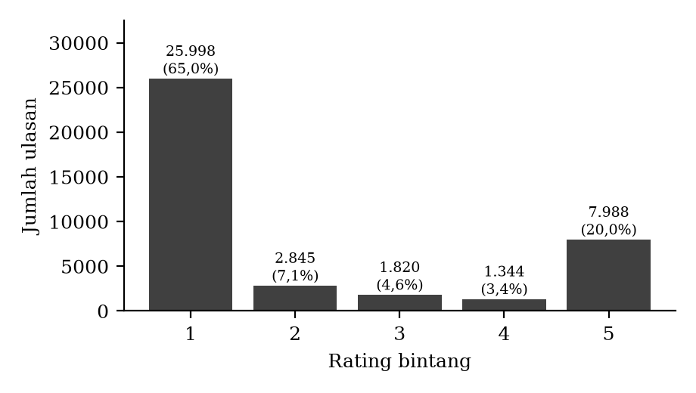
Gambar 1. Distribusi rating pada 39.995 ulasan
Datanya sangat timpang: 65,0% bintang 1 dan hanya 20,0% bintang 5. Setelah ulasan pendek dan duplikat dibuang, porsi bintang 1 naik menjadi 74,0%, karena banyak ulasan positif hanya berbunyi "bagus" atau "mantap". Artinya, sentimen positif per aspek akan jarang muncul, sehingga sampel gold diambil berstrata rating.

4.3 Distribusi Waktu
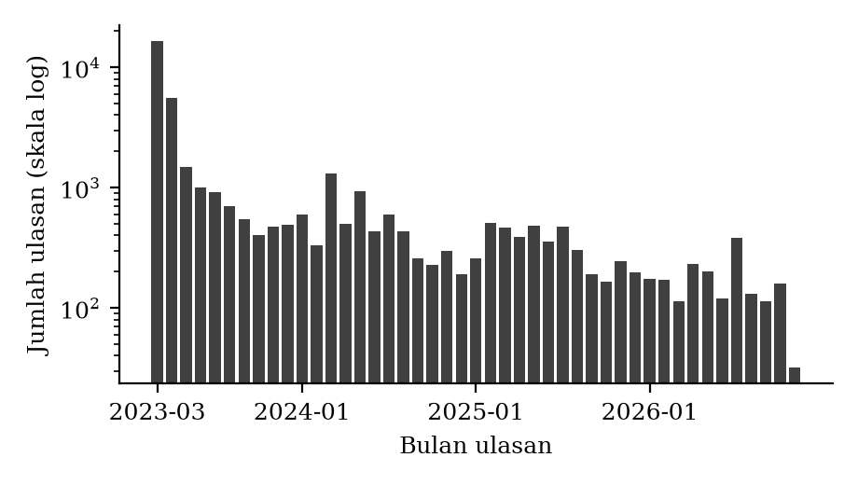
Gambar 2. Jumlah ulasan per bulan (sumbu tegak skala log)
Bulan pertama setelah perubahan nama paling ramai: 16.392 ulasan pada Maret 2023 (41% dari seluruh data) dan 5.582 pada April 2023. Sesudahnya ulasan turun menjadi ratusan per bulan, dengan puncak kecil 1.311 ulasan pada Maret 2024, lalu 114-382 ulasan per bulan pada 2026. Lonjakan Maret 2023 perlu ditangani agar tidak mendominasi analisis per waktu dan per versi.

4.4 Panjang Ulasan
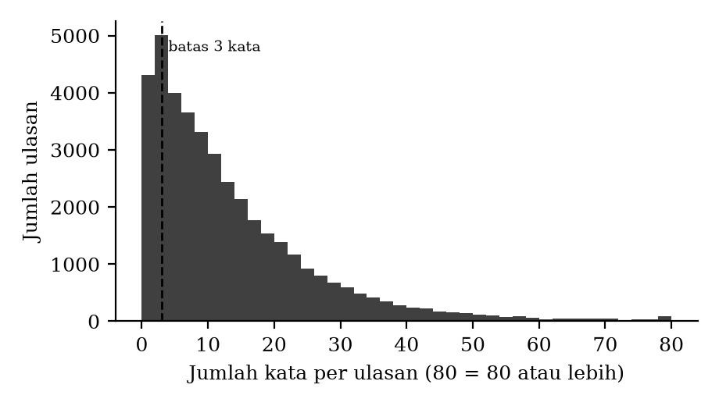
Gambar 3. Distribusi jumlah kata per ulasan
Tabel 10. Ulasan yang memuat kata kunci aspek menurut panjangnya
Jumlah kata | Jumlah ulasan | Memuat kata kunci aspek
1 | 4.310 | 4%
2 | 2.842 | 14%
3 | 2.161 | 32%
4 | 2.034 | 36%
5 | 1.960 | 43%
6 atau lebih | 26.688 | 72%
Kata kunci hanya alat eksplorasi, bukan label.
Ulasan satu atau dua kata hampir tidak pernah menyebut aspek, tetapi sepertiga ulasan tiga kata sudah menyebutnya, misalnya "ga bisa daftar". Batas minimal panjang pun ditetapkan tiga kata. Dengan tokenizer IndoBERT-p1 pada 32.035 ulasan pool, median panjang 16 token, persentil 99 sebanyak 85 token, dan 99,9% ulasan tidak lebih dari 113 token. Hanya 6 ulasan yang melebihi 140 token, jadi panjang masukan 160 token sudah cukup untuk teks ulasan ditambah deskripsi aspek.

4.5 Versi Aplikasi
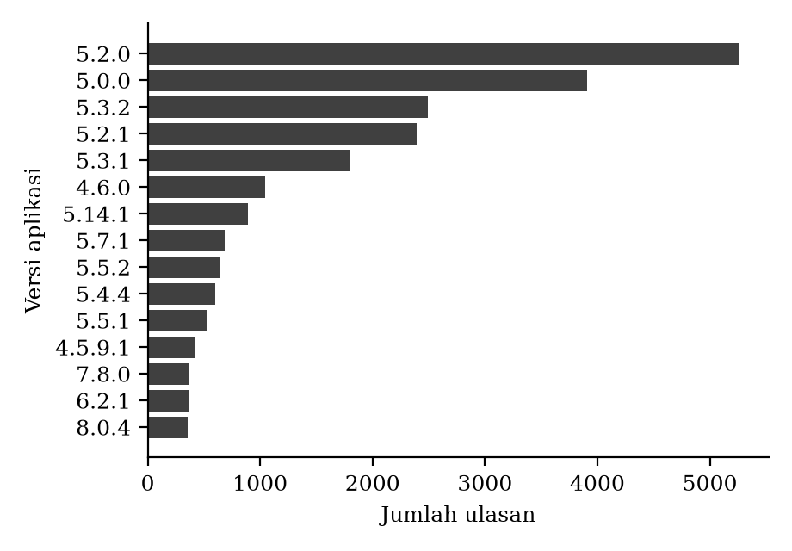
Gambar 4. Lima belas versi dengan ulasan terbanyak
Versi dengan ulasan terbanyak adalah rilis awal SATUSEHAT Mobile: 5.2.0 (5.261 ulasan) dan 5.0.0 (3.912 ulasan), hampir seluruhnya dari Maret 2023. Pada versi 5.0.0, 66,0% ulasan memberi bintang 1 dan 42% menyebut login, jauh di atas rata-rata 28%. Versi 4.6.0 dan 4.5.9.1 juga muncul, kemungkinan dari pengguna yang belum memperbarui aplikasi. Pola seperti ini menunjukkan keluhan bisa terpusat pada rilis tertentu, dan itulah yang ingin dijawab RQ3.

4.6 Karakteristik Bahasa
Bahasanya sangat informal. Kata tidak baku paling sering adalah gak (6.521 kali), ga (6.032), yg (3.433), udah (3.368), apk (2.937), dan gk (2.512). Separuh ulasan (50,2%) memuat negasi, sehingga stopword tidak boleh dibuang. Emoji muncul pada 5,8% ulasan dan huruf berulang seperti "lamaaaa" pada 4,8%. Hampir semua ulasan berbahasa Indonesia.

4.7 Perkiraan Cakupan Aspek
Tabel 11. Perkiraan cakupan aspek dari kata kunci
Kategori aspek | Contoh kata kunci | Ulasan
akun_login | login, PIN, OTP, password | 27,6%
fitur_kesehatan | vaksin, sertifikat, CKG, hasil | 19,4%
kemudahan_penggunaan | ribet, mudah, susah, tampilan | 14,5%
registrasi_data | daftar, NIK, terdaftar | 12,7%
performa | error, force close, lambat | 6,6%
pembaruan_aplikasi | update, versi, perbarui, PeduliLindungi | 26,4%*
layanan_pelanggan | CS, helpdesk, admin, dibalas, respon | 4,1%*
Tanpa kata kunci | Umumnya "bagus" dan sejenisnya | 44,7%
*Dua kategori ini ditambahkan setelah pelabelan manual; persentasenya dihitung dengan daftar kata kunci src/aspect_keywords.py pada pool 32.035 ulasan. Semua angka hanya perkiraan kata kunci untuk merancang kategori, bukan label.
Tugas ini multi-aspek. Dengan kata kunci lima aspek khusus awal, 14,5% ulasan pool menyebut dua aspek khusus atau lebih (12,3% dua aspek, 2,2% tiga aspek atau lebih). Dengan daftar kata kunci yang lebih luas untuk tujuh aspek khusus, angkanya 38,5%, sebagai batas atas yang berisik. Pada 354 ulasan yang sudah dilabeli manual, 164 ulasan (46,3%) memuat dua aspek khusus atau lebih.
Contoh ulasan asli: "Diupdate, malah gak bisa dibuka...nge close terus.." diberi pembaruan aplikasi negatif dan performa negatif. "Setelah update sertifikat vaksin saya jadi hilang padahal mau di pake buat perusahaan Parah ni aplikasi" diberi pembaruan aplikasi negatif dan fitur kesehatan negatif. "baguss lengkap juga fiturnya login mudah. trimakasih" diberi akun login positif dan fitur kesehatan positif. Aspek yang tidak dibahas diberi tidak disebut.

5. Algoritma dan Rancangan Eksperimen

5.1 Alur Penelitian
Alurnya: scraping, preprocessing, kalibrasi panduan anotasi, pelabelan LLM pada 400 ulasan latih dan 100 ulasan validasi lalu verifikasi oleh anggota, pelabelan manual 300 ulasan uji oleh dua anggota tanpa label LLM, pelatihan enam model pada data latih yang sama, evaluasi delapan model pada set uji yang sama secara keseluruhan dan per aspek, lalu analisis per versi dengan model terbaik.

5.2 Preprocessing
Tabel 12. Aturan preprocessing
Aturan | Alasan
Buang ulasan kosong dan sebelum 1 Maret 2023 | Sebelum tanggal itu aplikasinya masih PeduliLindungi.
Buang ulasan kurang dari 3 kata | Ulasan 1-2 kata jarang menyebut aspek (Tabel 10).
Buang duplikat, hanya untuk data latih dan uji | 5.527 duplikat; mencegah ulasan yang sama masuk latih dan uji sekaligus.
Samarkan NIK, telepon, email, URL | Teks dikirim ke API pihak ketiga.
Untuk encoder: huruf kecil, emoji jadi teks, huruf berulang dipangkas | Tokenizer IndoBERT-p1 memakai huruf kecil dan mengubah emoji menjadi [UNK]; contoh 👍 menjadi "jempol ke atas".
Untuk LLM: teks asli | LLM memahami emoji dan huruf kapital.
Tanpa stopword removal dan stemming | Negasi harus tetap ada; "terdaftar" dan "daftar" berbeda makna.
Normalisasi slang hanya untuk TF-IDF | TF-IDF menganggap ga, gak, gk sebagai kata berbeda; kamus Salsabila et al. (2018) ditambah penyatuan negasi menjadi "tidak". Encoder dan LLM tanpa normalisasi.

5.3 Skema Label dan Pembagian Data
Setiap ulasan dinilai pada delapan aspek: akun login, registrasi data, fitur kesehatan, performa, kemudahan penggunaan, pembaruan aplikasi, layanan pelanggan, dan umum. Setiap aspek diberi label tidak disebut, positif, negatif, atau netral. Aspek umum hanya dipakai bila tidak ada aspek lain yang disebut. Anotasi rinci mencatat setiap penyebutan (kata aspek persis, kategori, label, dan bukti); label per ulasan diturunkan dengan aturan yang sama untuk manusia dan LLM: netral bila semua penyebutan netral, selain itu label mayoritas, dan seri dihitung negatif.
Dengan seed 42, kami mengambil 50 ulasan kalibrasi dan 800 ulasan berlabel secara berstrata rating, lalu membaginya menjadi 400 latih, 100 validasi, dan 300 uji. Label latih dan validasi dibuat LLM lalu diverifikasi satu anggota; set uji dilabeli dua orang tanpa label LLM dan perbedaannya diputuskan orang ketiga. Ulasan sisanya tidak dilabeli untuk pelatihan dan hanya dipakai untuk analisis per versi.

5.4 Pelabelan LLM dan Verifikasi Manusia
Pelabel utama adalah Gemini melalui kuota gratis Gemini API dengan keluaran JSON yang dibatasi skema. Prompt berisi panduan delapan aspek, aturan, dan contoh few-shot. Model besar lebih akurat: pada ABSA multibahasa, GPT-4o mencapai 52,8 micro-F1, sedangkan rata-rata sembilan LLM hanya 41,8 (Wu et al., 2025). Label LLM yang lebih akurat berarti lebih sedikit koreksi saat verifikasi.
LLM hanya melabeli 800 ulasan: 400 latih dan 100 validasi sebagai pra-label, serta 300 uji sebagai prediksi pembanding yang tidak ditunjukkan ke anotator. Setiap ulasan latih dan validasi diperiksa satu anggota dengan lembar dua langkah: tandai setuju atau salah per aspek, lalu isi label pengganti hanya untuk yang salah. Label LLM asli, label akhir, dan waktu verifikasi disimpan, sehingga tingkat koreksi per aspek dapat dilaporkan. Set uji tidak diturunkan dari label LLM agar evaluasi tidak menguntungkan LLM (anchoring). Uji coba qwen3.5:4b lokal pada 30 ulasan berjalan lancar (JSON valid, 3,7 GB VRAM, 2,29 detik per ulasan), sehingga model ini menjadi pembanding dan cadangan.

5.5 Model Pembanding
Tabel 13. Model yang dibandingkan
Kode | Algoritma | Data latih
B1-LR | TF-IDF + Logistic Regression per aspek | 400 latih terverifikasi
B1-SVM | TF-IDF + Linear SVM per aspek | 400 latih terverifikasi
B1-NB | TF-IDF + Multinomial Naive Bayes per aspek | 400 latih terverifikasi
B4 | BiLSTM + embedding fastText cc.id.300 | 400 latih terverifikasi
B2 | IndoBERT-p1 base sentence-pair (model utama) | 400 latih terverifikasi
B2-L | IndoBERT-p1 large sentence-pair | 400 latih terverifikasi
B3-Gemini | Gemini langsung, few-shot | Tanpa pelatihan
B3-Qwen | qwen3.5:4b lokal langsung, few-shot | Tanpa pelatihan

Encoder utama adalah IndoBERT-p1 (indobenchmark/indobert-base-p1), dilatih pada korpus Indo4B dari berbagai sumber formal dan informal (Wilie et al., 2020), mengikuti masukan dosen bahwa IndoBERTweet (Koto et al., 2021) khusus Twitter. Pada benchmark multi-aspek CASA, IndoBERT base mencapai F1 93,23 dan versi large 95,69, sehingga versi large ikut dibandingkan dan dilatih di Google Colab. BiLSTM dengan embedding fastText (Grave et al., 2018; Hochreiter & Schmidhuber, 1997) menunjukkan seberapa besar manfaat pretraining, sedangkan model TF-IDF menjadi pembanding klasik yang cepat.
Masukan IndoBERT disusun sebagai pasangan kalimat (ulasan, deskripsi aspek), cara yang memberi hasil terbaik pada ABSA ulasan Indonesia (Yulianti & Nissa, 2024); satu ulasan menjadi delapan pasangan. Pengaturan: panjang 160 token, learning rate 2e-5 (base) dan 1e-5 (large), batch efektif 16, maksimal 10 epoch dengan early stopping, dan tiga seed (42, 43, 44). Model TF-IDF memakai satu classifier empat kelas per aspek; BiLSTM memakai satu encoder dan delapan kepala keluaran.

5.6 Evaluasi
Metrik utama adalah F1 pasangan: prediksi dianggap benar hanya jika aspek dan sentimennya sama-sama tepat. Sebagai pelengkap, kami melaporkan F1 deteksi aspek, macro-F1 sentimen, Cohen's kappa, dan waktu inferensi per 1.000 ulasan. Semua metrik dilaporkan keseluruhan dan per aspek untuk kedelapan model. Model terbaik ditentukan dari F1 pasangan uji (rata-rata tiga seed untuk model neural); selisih dengan model lain diuji dengan paired bootstrap 1.000 kali, dan dianggap nyata bila interval 95% tidak memuat nol. Pengaturan model dipilih memakai set validasi, sedangkan set uji hanya dipakai sekali di akhir.

5.7 Analisis per Versi dan Konsistensi Rating
Model terbaik dipakai untuk melabeli semua ulasan. Untuk setiap versi dengan minimal 50 ulasan, dihitung porsi ulasan negatif per aspek beserta interval Wilson 95%. Sebuah rating dianggap bertentangan bila bintang 4-5 hanya berisi aspek negatif, atau bintang 1-2 hanya berisi aspek positif.

6. Pembagian Tugas dan Status

6.1 Pembagian Peran
Tabel 14. Pembagian peran
Anggota | Peran | Tugas week 11-12
Efraim Melvyn Rafelino Lahai | Pengumpulan dan eksplorasi data | Scraping penuh, data bersih, split, statistik per versi
Bambang Herlambang | Preprocessing dan anotasi | Kalibrasi, panduan anotasi, koordinasi gold, kappa
Jap Robertus Kurniawan Setiabudi | Pemodelan ABSA | Prompt LLM, pelabelan Gemini, pelatihan delapan model
Robertus Geraldyn Alexandro Gabeler | Evaluasi dan analisis | Fungsi evaluasi, metrik, grafik, analisis kesalahan
Verifikasi label latih dan validasi dikerjakan berempat (125 ulasan per orang); set uji dilabeli dua anggota per ulasan, sekitar 150 ulasan per orang.

6.2 Pemenuhan Ketentuan Week 10
Tabel 15. Ketentuan week 10
Ketentuan | Bagian | Status
Dataset (Kaggle atau scraping) | 3.1 | Terpenuhi: scraping 39.995 ulasan
Contoh data | 3.2-3.3 | Terpenuhi
Karakteristik data | 4 | Terpenuhi
BOD | 2 | Mengikuti CRISP-DM; format resmi menunggu dosen
Algoritma | 5 | Terpenuhi

6.3 Hal yang Belum Selesai
Masukan dosen 6 November 2026 sudah diterapkan pada rancangan ini (bagian 1.4). Kuota gratis Gemini ternyata 20 permintaan per hari per model, sehingga pelabelan 800 ulasan dibagi dua hari. Verifikasi, anotasi uji, pelatihan, dan evaluasi dikerjakan pada week 11-12; laporan ini belum memuat hasil model.

Daftar Pustaka
Aralikatte, R., Sridhara, G., Gantayat, N., & Mani, S. (2018). Fault in your stars: An analysis of Android app reviews. In Proceedings of the ACM India Joint International Conference on Data Science and Management of Data (CoDS-COMAD '18). ACM. https://doi.org/10.1145/3152494.3152500
Chapman, P., Clinton, J., Kerber, R., Khabaza, T., Reinartz, T., Shearer, C., & Wirth, R. (2000). CRISP-DM 1.0: Step-by-step data mining guide. SPSS Inc.
Covid19.go.id. (2023, 1 Maret). Mulai 1 Maret 2023 PeduliLindungi menjadi SATUSEHAT Mobile. https://covid19.go.id/en/artikel/2023/03/01/mulai-1-maret-2023-pedulilindungi-menjadi-satusehat-mobile
Grave, E., Bojanowski, P., Gupta, P., Joulin, A., & Mikolov, T. (2018). Learning word vectors for 157 languages. In Proceedings of the Eleventh International Conference on Language Resources and Evaluation (LREC 2018) (pp. 3483–3487). ELRA. https://aclanthology.org/L18-1550/
Hellwig, N. C., Fehle, J., Kruschwitz, U., & Wolff, C. (2026). LLM-as-an-annotator: Training lightweight models with LLM-annotated examples for aspect sentiment tuple prediction. In Proceedings of the Fifteenth Language Resources and Evaluation Conference (LREC 2026) (pp. 7955–7972). ELRA. https://doi.org/10.63317/43srcdyc52cd
Hochreiter, S., & Schmidhuber, J. (1997). Long short-term memory. Neural Computation, 9(8), 1735–1780. https://doi.org/10.1162/neco.1997.9.8.1735
Hutagalung, C. A., Alwansyah, M. A., & Khotimah, T. H. (2026). Aspect-based sentiment analysis of Indonesian healthcare application reviews using latent Dirichlet allocation and IndoBERT. Journal of Enhanced Studies in Informatics and Computer Applications, 3(2), 72–79. https://doi.org/10.47794/jesica.v3i2.47
JoMingyu. (2024). google-play-scraper (Versi 1.2.7) [Perangkat lunak]. https://github.com/JoMingyu/google-play-scraper
Koto, F., Lau, J. H., & Baldwin, T. (2021). IndoBERTweet: A pretrained language model for Indonesian Twitter with effective domain-specific vocabulary initialization. In Proceedings of the 2021 Conference on Empirical Methods in Natural Language Processing (pp. 10660–10668). Association for Computational Linguistics. https://doi.org/10.18653/v1/2021.emnlp-main.833
Landis, J. R., & Koch, G. G. (1977). The measurement of observer agreement for categorical data. Biometrics, 33(1), 159–174. https://doi.org/10.2307/2529310
Pangestu, A. S., Christian, E., & Lestari, A. (2025). Aspect-based sentiment analysis pada ulasan pengguna aplikasi Mobile JKN menggunakan model berbasis transformer. Journal of Information Technology and Computer Science, 5(4), 401–411. https://doi.org/10.47111/jointecoms.v5i4.25348
Salsabila, N. A., Winatmoko, Y. A., Septiandri, A. A., & Jamal, A. (2018). Colloquial Indonesian lexicon. In 2018 International Conference on Asian Language Processing (IALP) (pp. 226–229). IEEE. https://doi.org/10.1109/IALP.2018.8629151
Wilie, B., Vincentio, K., Winata, G. I., Cahyawijaya, S., Li, X., Lim, Z. Y., Soleman, S., Mahendra, R., Fung, P., Bahar, S., & Purwarianti, A. (2020). IndoNLU: Benchmark and resources for evaluating Indonesian natural language understanding. In Proceedings of the 1st Conference of the Asia-Pacific Chapter of the Association for Computational Linguistics and the 10th International Joint Conference on Natural Language Processing (pp. 843–857). Association for Computational Linguistics. https://doi.org/10.18653/v1/2020.aacl-main.85
Wu, C., Ma, B., Zhang, Z., Deng, N., He, Y., & Xue, Y. (2025). Evaluating zero-shot multilingual aspect-based sentiment analysis with large language models. International Journal of Machine Learning and Cybernetics. https://doi.org/10.1007/s13042-025-02711-z
Yulianti, E., & Nissa, N. K. (2024). ABSA of Indonesian customer reviews using IndoBERT: Single-sentence and sentence-pair classification approaches. Bulletin of Electrical Engineering and Informatics, 13(5). https://doi.org/10.11591/eei.v13i5.8032

